Exercice n° 1 hydrogéologie éco-systèmes

nappe alluvionnaire - isochrone de teneur en eau du sol - évapotranspiration

✶
Tracez le profil en travers représentant une rivière et sa nappe alluvionnaire en période estivale où la rivière ne présente plus qu’un faible tirant d’eau, la nappe quant à elle restant très puissante.
✴
Sachant que les fossés d’une chaussée permettent d’évacuer l’eau tombée dessus ladite chaussée même en cas d’orage violent, expliquez à partir du croquis infra, par quel phénomène les chaussées d’un secteur géographique, où la nappe alluvionnaire s’avère très puissante, peuvent être noyées par orage violent.

goudron
fossé

Terrain naturel

Fondation de chaussée
Nappe phréatique lors de sécheresse

Chaussée vue en coupe
Exercicehydrogéo1

→

Dans la zone non saturée l’on trouve les trois éléments : eau, air, terre, dans

la zone saturée l’on en trouve seulement deux : terre, eau
oui non
Les processus intervenant dans le milieu non saturé caractérisent les échanges
hydriques du continuum climat – sol – plante
oui non
Le niveau de l’eau souterraine dans un sol est déterminé par le régime de
percolation de la pluie à travers la zone non saturée
oui non

Cerclez la réponse correspondant à votre opinion

✵
Dans une région à climat continental, les sols arables présentent une texture sablo-argileuse avec une structure contenant 30 % en cailloux et graviers laissant donc facilement passer l’eau.
Sur ces sols est cultivé un maïs planté en mai et récolté en octobre et bien entendu irrigué puisque son cycle végétatif correspond à la plus faible pluviométrie.
En effet du mois de mai au mois d’octobre, les précipitations pluvieuses s’élèvent seulement à…… 280 mm

41.
A partir du tableau infra, tracez les courbes représentant en octobre et en mai, la teneur en eau du sol τ (exprimée en m³ eau par m ³ de terre) en fonction de la profondeur exprimée en mètres donc orientée vers le bas.

Profondeur du sol | τ en octobre | τ en mai
0,25 | 0,05 | 0,21
0,50 | 0,07 | 0,24
0,75 | 0,16 | 0,26
1,00 | 0,23 | 0,28
1,25 | 0,30 | 0,30

L’on obtient deux courbes isochrones de la teneur en eau se rejoignant au point ( z = 1,25 m et τ = 0,30) représentant le profil hydrique du sol aux profondeurs considérées en mai et en oct.
42
L’aire, comprise entre les deux courbes, de forme algébrique : ∫₀ ^{z} ( τ _{mai} - τ _{octobre} ) dz
représente le volume d’eau perdue entre mai et oct. par m ²
Cerclez la réponse correspondant à votre opinion oui non
43
Calculez la réserve d’eau en mai et celle en octobre par tranche de 0,25m ³ de terre,
en m ³ d’eau / m ²de sol et totalisez pour chacun de ces deux mois.

44
En plus des pluies citées à la page précédente il a été apporté par irrigation …… 220 mm d’eau.
Il a été aussi mesuré en case lysimétrique la percolation qui s’est élevée à … 65 mm d’eau
Transformez d’abord les réserves, calculées supra, en mm d’eau représentant une lame fictive sur le sol en sachant que :
1 mm d’eau sur 1 hectare = 10 m ³ et que 1 ha = 10 ⁴ m ²
45
L’équation de la continuité s’écrivant :

Pluies naturelles et artificielles (irrigation) + réserve du sol en mai = percolation + évapotranspiration + réserve en octobre
Calculez l’évapo-transpiration

Corrigé de l’exercice n°1 hydrogéologie éco-systèmes

✶

La relation nappe rivière est illustrée par le croquis infra

Relation nappe - rivière

b

H
Υ
Υ ‘

h

X

L
Χ ’

Exercicehydrogéo1 Bouloc

✴
Dans le cas de fortes pluies, l’eau tombée sur la chaussée est évacuée par les fossés …….jusqu’à ce que la nappe phréatique remonte, envahisse les fossés lesquels n’abondant plus, le niveau montera et submergera la chaussée.

→

Dans la zone non saturée l’on trouve les trois éléments : eau, air, terre,
oui

dans la zone saturée l’on en trouve seulement deux : terre , eau
oui non
Les processus intervenant dans le milieu non saturé caractérisent les échanges
oui
hydriques du continuum climat – sol – plante
oui non
Le niveau de l’eau souterraine dans un sol est déterminé par le régime de
oui
percolation de la pluie à travers la zone non saturée
oui non

Cerclez la réponse correspondant à votre opinion

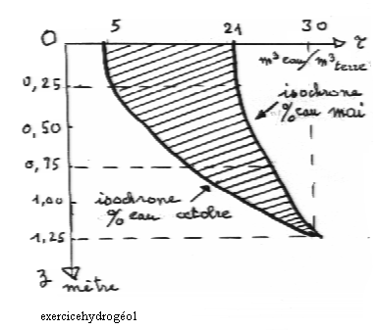
✵
41

Les deux courbes représentent les isochrones de la teneur en eau , exprimée en m ³ eau / m ³ de terre,
en mai et en octobre

cf. graphique ci-contre

42
L’aire, comprise entre les deux courbes, de forme algébrique :
∫₀ ^{z} ( τ _{mai} - τ _{octobre} ) dz

représente le volume d’eau perdue entre mai et oct. par m ²
oui

Cerclez la réponse correspondant à votre opinion oui non
oui

43
La réserve en mai , calculée par tranche de 0, 25 m ³ de terre devient alors :
0,21 + 0,24 + 0,26 + 0,28 + 0,30 = 0, 32 m ³ d’eau / m ² de sol
4 4 4 4 4
La réserve d’eau en octobre calculée par tranche de 0,25 m ³ de terre s’écrit donc :
0,05 + 0,07 + 0,16 + 0,23 + 0,30 = 0, 20 m ³ d’eau / m ² de sol
4 4 4 4 4
44
Transformons ces teneurs en eau en lame d’eau fictive sachant que 1 mm d’eau sur 1 ha = 10 m ³ d’eau

0, 32 m ³ d’eau / m ² de sol  3 200 m ³ d’eau / 10 000m ² de sol soit une lame fictive de … 320 mm
0, 20 m ³ d’eau / m ² de sol  2 000 m ³ d’eau / 10 000m ² de sol soit une lame fictive de …200 mm

45
L’équation de la continuité
Pluies naturelles et irrigation artificielle + réserves en mai = évapotranspiration + percolation + réserves en octobre
devient alors :

280 mm (pluie) + 220 mm (irrigation) + 320 mm = évapotranspiration + 65 mm (percolation) + 2 00 mm
évapotranspiration = 555 mm

ce qui correspond bien à la fourchette de consommation d’un maïs 4 00 à 7 00 mm d’eau .

Exercice n° 2 hydrogéologie éco-systèmes

loi de Darcy – lame d’eau - déficit d’écoulement - piézométrie



L’écoulement souterrain soutient

le débit d’étiage quand
la nappe communique avec la rivière oui non

Dans un milieux terreux, avec un liquide en
charge le champ des vitesses de filtration
dérive d’un potentiel hydraulique dit aussi charge oui non

Cerclez la réponse que vous estimez juste


Le bassin de la Broye présente une très forte imperméabilité et couvre une superficie de …. 392 km ².
L’on dispose à son sujet des données suivantes :
- évapotranspiration annuelle en mm calculée selon la formule de Turc,
- la pluviométrie annuelle en mm, recueillie à la station de Romont,
- le débit moyen annuel en m ³ /sec
cf. tableau infra établi après 14 ans de mesures
année | ET mm | lame précipitée mm | débit moyen m ³ /sec
1978 | 468 | 1213 | 9,7
1979 | 518 | 1201 | 10,0
1980 | 488 | 1250 | 10,8
1981 | 521 | 1272 | 10,4
1982 | 554 | 1386 | 10,4
1983 | 552 | 1244 | 9,5
1984 | 518 | 1241 | 9,0
1985 | 569 | 1145 | 5,2
1986 | 540 | 1176 | 8,2
1987 | 521 | 1468 | 10,0
1988 | 574 | 1417 | 10,5
1989 | 614 | 892 | 4,6
1990 | 635 | 1373 | 8,1
1991 | 603 | 1118 | 7,3

- Calculez la lame d’eau écoulée année par année
- Calculez le débit moyen sur la période de 14 ans considérée, en inférer la lame d’eau moyenne écoulée sur la même période
23 Etablissez le déficit d’écoulement année par année
24 Reportez les chiffres obtenus du déficit d’écoulement sur un graphique

Pistes
la lame d’eau écoulée en rivière s’obtient par la formule
l mm / an = Q m ³ /sec. 365. 86400 . 10 ⁻ ³
S km ²
Sur un bassin imperméable le déficit s’écrit : flux entrant - flux sortant
Si l’on considère la variation du stock d’eau négligeable car pas d’infiltration, il vient :

déficit mm = pluviométrie mm – (évapotranspiration mm + écoulement mm)
Pour le graphique l’on placera les années en abscisse et le déficit en ordonnée qui oscillera autour de zéro.

Le bassin-versant de la Haute-Mentue faisant l’objet de recherches en hydrologie, il a été nécessaire de mettre en place un réseau d’instrument : pluviographes, limnigraphes, échantillonneurs d’eau et piézomètres.
L’un de ces derniers a permis la mesure de la variation de la nappe du sous-bassin de Bois-Vuacoz entre le 27 août et le 2 sept. ‘ 98 soit sur une durée de 170 heures environ.
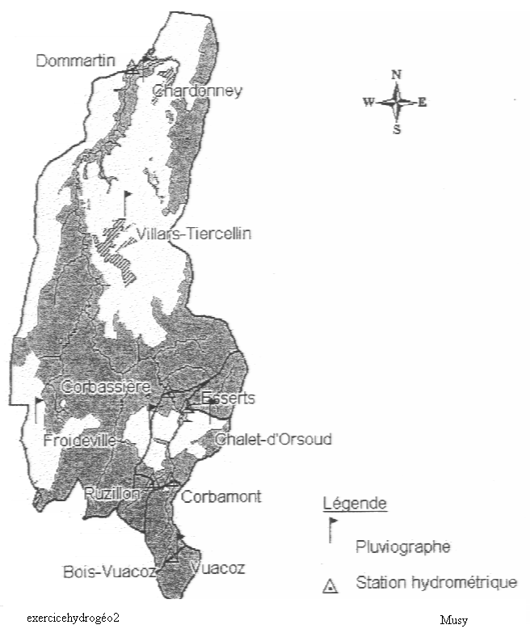
cf. plan infra

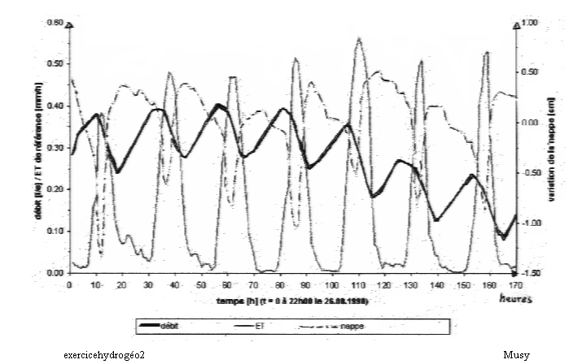
Les résultats des mesures piézométriques sont portés sur le graphique infra (trait-point) avec les mesures de débit ( trait foncé) et d’évapotranspiration (trait clair)

31
Commenter :
311 la relation entre la profondeur de la nappe et l’évapo-transpiration. Dans quels sens varient-elles l’une par rapport à l’autre ?
312 la relation entre la profondeur de la nappe et le débit. Ces variations peuvent-elles être considérées comme synchrones ? sinon pourquoi ?
32
Estimer par lecture sur le graphique (la cote de la nappe se lisant à droite en cm)
l’amplitude de l’oscillation journalière de la nappe au cours des premières 24 heures

Corrigé de l’exercice n° 2 hydrogéologie éco-systèmes



L’écoulement souterrain
soutient le débit d’étiage quand
la nappe communique avec la rivière oui non
oui

Dans un milieux terreux, avec un liquide en
charge le champ des vitesses de filtration
oui
dérive d’un potentiel hydraulique dit aussi charge oui non

Cerclez la réponse que vous estimez juste

✴
21
L’ on sait que : l mm/an = Q m ³ /sec. 365 (jours) 86 400 (secondes)
S ( km ²)
d’où le tableau infra :

année | 78 | 79 | 80 | 81 | 82 | 83 | 84 | 85 | 86 | 87 | 88 | 89 | 90 | 91
lame mm | 781 | 805 | 865 | 834 | 833 | 765 | 721 | 418 | 657 | 811 | 845 | 370 | 654 | 583

22
débit moyen sur la période de 14 ans :
102,8 = 8, 83 m³ /sec.
14
lame d’eau écoulée en moyenne sur ces 14 années :
8, 83 . 365.86400. 10 ^{– 3} = 710 mm/an S = 392 km ², 86 400’’ en 24 heures
392
23
L’on sait que : déficit = pluviométrie – (évapotranspiration + écoulement) le tout en mm
Il vient donc le tableau infra :

année | calcul | déficit
1978 | 1213 - (468 + 781) | - 36 mm
1979 | 1201 - (518 + 805 ) | - 122 mm
1980 | 1250 – (488 + 865) | - 103 mm
1981 | 1272 – (521 + 834) | - 83 mm
1982 | 1386 – (554 + 833) | - 1 mm
1983 | 1244 – (552 + 765) | - 73 mm
1984 | 1241 – (518 + 721) | 2 mm
1985 | 1145 – (569 + 663) | 157 mm
1986 | 1176 – (540 + 657) | - 21 mm
1987 | 1468 - (521 + 811) | 136 mm
1988 | 1417 – (574 + 845) | - 2 mm
1989 | 892 – (614 + 370) | - 92 mm
1990 | 1373 – (635 + 654) | 84 mm
1991 | 1118 – (603 + 584) | - 68 mm

24
A partir des chiffres calculés supra, l’on obtiendra le graphique infra

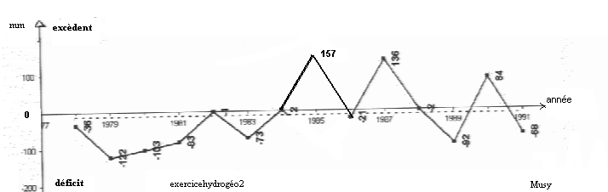

→
31
311
Le graphique donné illustre la variation de la nappe phréatique pour laquelle une hauteur minimale correspond à une valeur maximale de l’évapotranspiration aux alentours de la mi-journée et inversement durant la nuit.
312
Il est constaté qu’une hauteur minimale de la nappe phréatique engendre un débit minimal.
Mais à la différence de la relation nappe/ évapotranspiration, il existe cette fois-ci un temps de réponse du système de l’ordre de 6 heures indiquant une inertie importante pour le système nappe/débit
32
L’amplitude d’oscillation de la nappe phréatique, sur les premières 24 h, apparaît comme évidente ,
elle atteint 1, 8 cm environ entre t = 12 h ( - 1,4 cm) et t = 21 h ( 0,4 cm)

Exercice n° 3 hydrogéologie éco-systèmes

vidange de la nappe – profil hydrique – écoulement hypodermique


✶

La capacité de rétention, τ , c’est le volume d’eau emmagasiné

dans la partie supérieure du sol , 48 H après la fin de la pluie (temps de ressuyage) oui non

Elle représente une teneur en humidité du sol qui, sans apport nouveau, baissera oui non

Si z indique la profondeur, la courbe τ = f (z) à une date donnée
donne le profil hydrique, ou isochrone d’humidité du sol oui non

L’écoulement hypodermique apparaît quand la conductivité hydraulique

latérale du sous-sol devient supérieure à la conductivité hydraulique verticale oui non

Cerclez la réponse que vous estimez juste

✴
Une région subit une période de sécheresse de plusieurs mois. Après les 10 premiers jours sans pluie le débit Q₀ du cours d’eau la drainant atteint …. 1 00 m ³ / seconde,
30 jours après cette mesure et toujours sans pluie le débit Q ₁ n’atteint plus que …… 50 m ³ / seconde.
Sachant que selon la loi de Maillet le débit de tarissement du cours d’eau, cf. courbe infra, s’écrit :
Q _{t} = Q ₀ . e ^{- α t} (1)

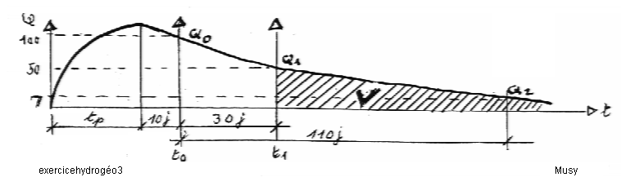
21
Calculez le coefficient α à partir des mesures Q ₀ et Q _{1 .} De là écrire l’équation de la courbe de tarissement du cours d’eau.
22
Avec cette équation calculez le débit probable Q _{2 ,} 110 jours après Q ₀

23
En considérant que la réserve de la nappe souterraine est donnée par l’expression
V = ∫ ₀ ∞ Q _{t} dt = Q ₀ ∫ ₀ ∞ . e ^{- α t} dt en remplaçant Q _{t} par sa valeur dans (1)
V = Q ₀ [ - 1 . e ^{-α} ^{t} ] ₀ ∞ = Q ₀ (si t = 0 , origine des temps)
α α
estimez la réserve d’eau en m ³ de la nappe souterraine le jour de la mesure de Q ₁ = 50 m ³ / seconde devenant origine des temps ; lorsque cette réserve sera épuisée la nappe sera donc vidangée.

→
A partir des deux profils hydriques relevés avant ( t ₀ ) et 48 h après( t ₁) un épisode pluvieux, figurant sur le graphique infra
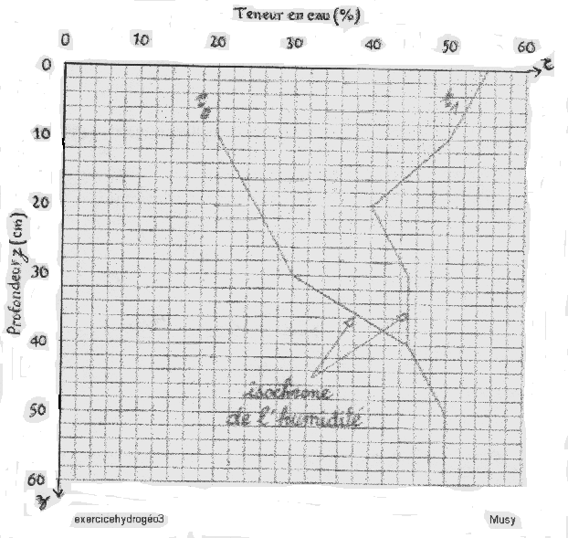
il vous est demandé la précipitation exprimée en mm d’eau, qui a provoqué la variation d’humidité (capacité de rétention) observée dans le sol.

Sachant que :
- le coefficient d’écoulement ( ruissellement) dans cette situation K = 0, 25 , ce qui correspond en ville à des lotissements et en campagne à des sols sablo-argileux sans végétation,

- L’aire entre les deux courbes isochrones de la teneur en eau ( ou profils hydriques) représente l’eau infiltrée elle s’écrit algébriquement V = ∫ ₀ ⁴⁰ [ τ _{t1} - τ _{t2} ] dz
pour l’estimer il est précisé qu’ un carré du graphique supra représente 0,4 mm de hauteur d’eau,
- l’on suppose que
la lame d’eau précipitée = lame d’eau infiltrée + lame d’eau ruisselée,
et que l’évaporation doit être considérée comme nulle ainsi que le stockage en surface.
N.B. : τ s’exprime en m ³ d’eau / m ³ de terre et l’aire entre les deux isochrones correspond à l’eau infiltrée

Corrigé de l’exercice n° 3 hydrogéologie écosystèmes


✶

La capacité de rétention, τ , c’est le volume d’eau emmagasiné
oui

dans la partie supérieure du sol, 48 H après la fin de la pluie (temps de ressuyage) oui non

Elle représente une teneur en humidité du sol qui sans apport nouveau baissera oui non
oui

Si z indique la profondeur, la courbe τ = f (z) à une date donnée
oui
donne le profil hydrique, ou isochrone d’humidité du sol oui non

L’écoulement hypodermique apparaît quand la conductivité hydraulique
oui

latérale du sous-sol devient supérieure à la conductivité hydraulique verticale oui non

Cerclez la réponse que vous estimez juste

✴

21

L’on sait que : Q ₁ = Q ₀ e ^{– α t}

donc ln Q ₁ = ln Q ₀ ₋ α t ln e
ln 0,5 = - 30 α
α = 0, 0232 et Q _{t} = Q ₀ e ^{– 0, 0232 t}
22

Prenons l’origine en Q ₀ : Q ₂ = Q ₀ e ^{– 0, 0232 .110}
donc ln Q ₂ ₌ ln 100 – 2,56 ln e
et Q ₂ ₌ 7, 87 m ³ / sec.

23
Prenons l’origine en Q ₁ Q = Q ₁ [ - 1 . e ^{– α t} ] ₀∞
α
donc Q = Q ₀
α
et réserve de vidange V = Q ₀ . 86 400 ( 86 400 secondes en 1 jour)
α
d’où V = 187 826 080 m ³ en réserve ce jour là
ce volume représente aussi la capacité d’emmagasinement du bassin-versant

→
L’aire entre les deux courbes isochrones de la teneur en eau ( ou profils hydriques) représente l’eau infiltrée , s’écrit algébriquement V = ∫ ₀ ⁴⁰ [ τ _{t1} - τ _{t2} ] dz
en mm elle s’élève à : 193 carrés . 0,4 mm = 77, 25

si le coefficient de ruissellement K = 0,25 , cela signifie que l’eau infiltrée représente 75 % de la pluie tombée
d’où précipitation tombée 77,25 = 10 3 mm environ
0,75

Exercice n° 4 hydrogéologie éco-systèmes

nappes captives – strates aquifères- débit d’un puits

✶ Une nappe captive n’est alimentée que par une partie de sa surface oui non

Une strate aquifère sableuse est dite perméable en petit oui non

Cerclez la réponse que vous estimez juste
✴
Dressez un tableau mentionnant - pour la production d’eau potable -les avantages et les inconvénients de l’exploitation d’une nappe souterraine ( puits) par rapport à une prise d’eau en rivière, en se fondant sur les critères
- de la qualité de l’eau : MES (turbidité) et pollution organique et chimique (colibacille, nitrates …)
- des dispositions techniques subséquentes à chacun des deux systèmes
→
La représentation de la colonne stratigraphique obtenue par un forage en haute Normandie ( proche du bassin Parisien ) indique que plusieurs strates géologiques s’avèrent susceptibles d’être aquifères, cf. document au dos.
31 .
Indiquez deux strates aquifères puis expliquez pourquoi elles présentent ce caractère.
32 .
Pour la nappe la plus proche du sol, précisez s’il s’agit d’une nappe captive ou libre
33 .
Quel serait le probable mode d’alimentation de ladite nappe ?

Colonne stratigraphique du forage des Hogues, (atlas hydrogéologique de l’Eure)

Cote NGF

……………………………… | + 159 | Limons et argiles à silex | Quaternaire
 | + 67 | Craie fissurée à silex | Senonien
 | - 22 | Craie fissurée | Turonien
••••••••••••• | - 50 | Craie | Cénomanien
≡≡≡≡≡≡≡≡≡≡≡≡≡≡≡≡≡≡≡≡≡≡ | - 90 | Argile du Gault | Albien sup.
.°°°°°°°°°°°°°°°°°°°°°°°°°°°°°° | - 109 | Sables verts | Albien inf.
≈≈≈≈≈≈≈≈≈≈≈≈≈≈≈≈≈≈≈≈≈≈ | - 243 | Marnes et calcaires | Portlandien
≈≈≈≈≈≈≈≈≈≈≈≈≈≈≈≈≈≈≈≈≈≈ | -383 | Marnes et marno-calcaires | Kimmeridgien
≈≈≈≈≈≈≈≈≈≈≈°°°°°°°°°°°°°°°°°°°°°°°°°°°°°° | - 485 | Marnes et calcaires  Sables de Gloz | Séquanien
 | - 562 | Calcaires | Rauracien
≈≈≈≈≈≈≈≈≈≈≈≈≈≈≈≈≈≈≈≈≈≈ | - 742 | Marnes | Callovien  Oxfordien
≈≈≈≈≈≈≈≈≈≈≈≈≈≈≈≈≈≈≈≈≈≈≈≈≈≈≈≈≈≈≈≈≈ | - 945  - 952 | Calcaires oolithiques  Calcaires et marnes  Marnes et calcaires | Bajocien  Bathonien  Aalemien
≈≈≈≈≈≈≈≈≈≈≈ | - 996 | Marnes | Toarcien
≈≈≈≈≈≈≈≈≈≈≈ | - 1044 | Calcaires et marnes | Charmouthien
∴∴∴∴∴∴∴∴∴∴∴≈≈≈≈≈≈≈≈≈≈≈ | - 1083 | Grès  Calcaires gréseux et marnes | Sinémurien
⟨⟨⟨⟨⟨⟨⟨⟨⟨⟨⟨⟨⟨⟨⟨⟨⟨⟨≈≈≈≈≈≈≈≈≈≈≈ | - 1094 | Dolomies et marnes | Hettangien
⁄⁄⁄⁄⁄⁄⁄⁄⁄⁄⁄⁄⁄⁄⁄⁄⁄⁄⁄⁄⁄⁄⁄⁄⁄⁄⁄⁄⁄⁄⁄⁄⁄⁄⁄⁄ | - 1176 | schistes | paléozoïque

Exercicehydrogéo4
✵
A partir de la formule de Sichardt
Q = 2π r h √ K ,
15
Calculez le débit d’un puits en nappe phréatique sachant :

- que son rabattement = 5,5 m,
- que son rayon r = 0,30 m,
- que la position initiale de la nappe
avant pompage était à 12 m au –dessus du roc,
- que le milieu poreux considéré possède un coefficient de perméabilité K de … 2 .10 ^{– 4} m/sec.

Cf. schéma infra

r = 0,30 m

H = 6,5 m
H = 12 m

Exercicehydrogéo4 Université Laval (Canada)

Corrigé de l’exercice n° 4 hydrogéologie éco-systèmes

✶ Une nappe captive n’est alimentée que par une partie de sa surface non
oui
oui
Une strate aquifère sableuse est dite perméable en petit non
✴
critères | Prise en rivière | puits
Turbidité de l’eau | Forte lors des crues | Très faible car filtration naturelle
Colibacille, nitrates etc…. | Arrivent directement | Arrivée retardée par filtration
Dispositifs techniques | Nécessité de filtres à sables (MES)  Pompes à faible hauteur d’exhaure | Pas de filtres à sable  Souvent forte hauteur d’exhaure
→
31
Strates aquifères : l’Albien entre 90 et 139 mètres de profondeur ( présence de sable)
le Séquanien entre 383 et 485 mètres de profondeur (présence de sable)
32
La nappe la plus proche du sol dite de l’Albien est une nappe captive qui jaillit dans Paris, elle y alimente avec de l’eau à 21 ° la piscine de la Butte aux Cailles
33
Son alimentation proviendrait de la Normandie, l’eau s’écoulant sous les couches du Bassin parisien
✵
L’on sait que : Q = 2 π r h √ K
15
il vient Q = 2.3,14.0,3.6,5. √ 2. 10 ^{–4}
15
et Q = 0, 011 m ³ / sec. ou 11 litres /sec.

Exercice n° 5 hydrogéologie éco-systèmes


Conserv ^{tion} de la masse , continuité– bilan hydrologique - arène granitique


✶
Une arène est un terrain provenant de la destruction du granit
essentiellement sableux avec des particules d’argile oui non

Une arène est dite perméable ‘’en petit’’ (milieu poreux ) oui non
Les captages d’eau dans des arènes granitiques s’avèrent
en général peu productifs oui non

Cerclez la réponse que vous estimez juste

Dessiner une coupe dans une arène granitique
✴

Complétez le tableau infra

Bilan hydrologique de l’année 1999 sur le nord du massif central

Mois  1 | Pluie  mm  2 | Etp  mm  3 | Pluie – Etp  mm  4 | Coefficient  Ecoulement  5 | Ecoulement  sup. et sout.  mm  5 x 2 | Etp +  Ecoulement  mm  6 | Déficit  mm  2 – 6  corrigé | Réserve  mm
Janv. | 125 | 0 | 125 | 1 |  | . |  | 50
Fév. | 108 | 0 | 108 | 1 |  |  |  | 50
Mars | 110 | 13 | 97 | 0, 88 |  |  |  | 50
Avril | 81 | 50 | 31 | 0, 38 |  |  |  | 50
Mai | 124 | 72 | 52 | 0,41 |  |  |  | 50
Juin | 97 | 81 | 16 | 0,16 |  |  |  | 50
Juil. | 73 | 120 | - 47 | 0
Août | 100 | 106 | - 6 | 0
Sept. | 101 | 70 | 31
Oct. | 110 | 35 | 75
Nov. | 121 | 13 | 108
Déc. | 135 | 0 | 135 |  |  |  |  | 50

21
en calculant la situation de la réserve d’eau en juillet et en août
22
en estimant les réserves reconstituées en septembre, octobre, novembre et décembre pour atteindre approximativement le maximum soit 50 mm en décembre ce qui implique le choix d’un coefficient d’écoulement superficiel et souterrain pour chacun de ces 4 derniers mois.
et sachant que
QUE l’équation de conservation de la masse (continuité) s’écrit
Pluies + réserves = évapotranspiration + écoulement superficiel et souterrain + réserves ± variation de réserves
Evapotranspiration = pluie – écoulement superficiel et souterrain ± variation de réserves (1)
QUE l’on pose
déficit hydrologique = pluie – (évaporation + écoulement) si variation de réserves nulle (2)

QUE
le coefficient d’écoulement superficiel et souterrain varie de 1 à 0 de janv. à juin inclus ( la réserve reste constante = 50 mm)
ledit coefficient devient nul en juillet et août car Etp > pluies, donc tarissement de l’écoulement et vidange de la réserve
de septembre à décembre ce coefficient variera pour reconstituer la réserve de façon qu’elle atteigne approximativement 50 mm en décembre ( valeur maximale pour ce sol très sableux donc très drainant)

Corrigé de l’exercice n° 5 hydrogéologie éco-systèmes

✶
Une arène est un terrain provenant de la destruction du granit
oui
essentiellement sableux avec des particules d’argile oui non

Une arène est dite perméable ‘’en petit’’ (milieu poreux ) oui non
oui
Les captages d’eau dans des arènes granitiques s’avèrent
oui
en général peu productifs oui non

Cerclez la réponse que vous estimez juste

Voir le croquis infra représentant une coupe dans une aréne morvandelle

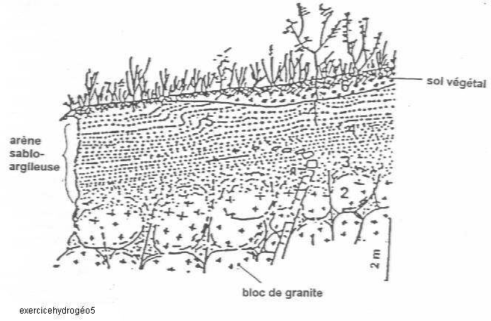

✴

Voir infra le tableau complété

Bilan hydrologique de l’année 1999 sur le nord du massif central

Mois  1 | Pluie  mm  2 | Etp  mm  3 | Pluie – Etp  mm  4 | Coefficient  Ecoulement  5 | Ecoulement  sup. et sout.  mm  5 x 2 | Etp +  Ecoulement  mm  6 | Déficit  mm  2 – 6  corrigé | Réserve  mm
Janv. | 125 | 0 | 125 | 1 | 125 | 125 | 0 | 50
Fév. | 108 | 0 | 108 | 1 | 108 | 108 | 0 | 50
Mars | 110 | 13 | 97 | 0, 88 | 97 | 110 | 0 | 50
Avril | 81 | 50 | 31 | 0, 38 | 31 | 81 | 0 | 50
Mai | 124 | 72 | 52 | 0,41 | 52 | 124 | 0 | 50
Juin | 97 | 81 | 16 | 0,16 | 16 | 97 | 0 | 50
Juil. | 73 | 120 | - 47 | 0 | 0 | 120 | 0 | 3
Août | 100 | 106 | - 6 | 0 | 0 | 106 | - 3 | 0
Sept. | 101 | 70 | 31 | 0, 25 | 26 | 96 | 0 | 2
Oct. | 110 | 35 | 75 | 0, 58 | 64 | 99 | 0 | 13
Nov. | 121 | 13 | 108 | 0, 75 | 91 | 104 | 0 | 30
Déc. | 135 | 0 | 135 | 0, 85 | 115 | 115 | 0 | 50

Exercice n° 6 hydrogéologie – écosystèmes

Isopièzes - galerie de captage - potentiels capillaire et gravitaire

En Aquitaine, il fut réalisé des études hydrogéologiques au moyen de forages dans le dessein de déceler la présence de nappes libres dans la couche aquifère dite des ‘’sables des Landes’’.
Cf. carte infra
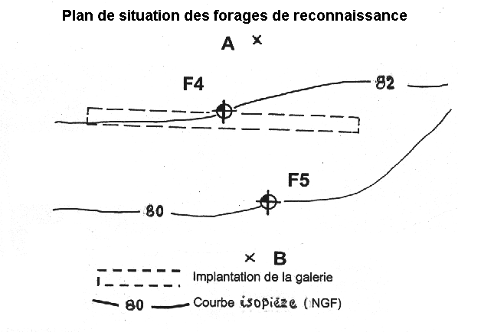
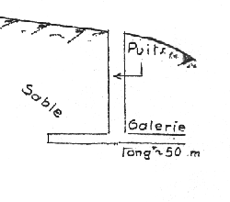
Ceci pour mettre en place une galerie de captage de 50 mètres de long destinée à recueillir l’eau et dans laquelle aboutirait un puits dont les pompes immergées alimenteraient un réseau d’eau potable.

Cf. croquis ci-contre

Les forages effectués indiquèrent le niveau statique de la nappe et les coefficients de perméabilité K des sols de la couche aquifère
Forage F 4 à l’altitude du sol de ….. 120 mètres ( NGF)
Niveau statique : 82 m soit une hydrohypse (profondeur) à – 38 m avec un coefficient K = 6.10 ^{– 5} m/s
Forage F 5 à l’altitude du sol de ….. 110 mètres ( NGF)
Niveau statique : 80 m soit une hydrohypse (profondeur) à - 30 m avec un coefficient K =5,9.10 ^{– 5} m/s
Ces tableaux s’exprimant graphiquement selon la coupe infra
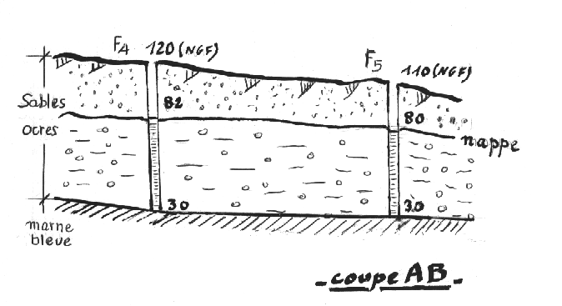
✶
Indiquez sur la carte, où figurent les lignes isopièzes de la nappe, le sens de l’écoulement de l’eau en traçant les lignes de courant
✴
Entre F4 et F 5 , l’on constate que le coefficient de perméabilité baisse de 6 à 5, 9 . 10 ^{– 5} m/s . Si l’on se trouve avec un intervalle d’isopièze constant et une section d’écoulement constante , selon la loi de Darcy est-ce-que ?
la vitesse d’infiltration et partant le débit baisseront OUI NON
Cerclez la réponse correspondant à votre opinion
→
En supposant que la puissante nappe dite des sables des Landes ne présente qu’un faible marnage ( peu de variation dans le temps) , l’on peut donc utiliser comme galerie de captage un ovoïde T 150 , pourvu de barbacanes dans sa partie basse , pour l’entrée de l’eau et conduisant l’eau captée au puits où se trouvent les pompes immergées.

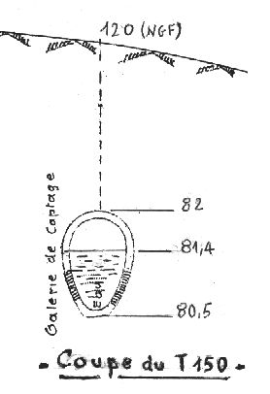
Cf. croquis ci-contre

L’on calera donc le haut de l’ovoïde à la cote 82 m (NGF). Les calculs de débit de la nappe ayant montré qu’elle apporterait dans ce cas avec un rabattement de 0,60m ( cote 81,4 m NGF) un débit de 4 litres au mètre environ
soit de … 200 l/ s sur les 50 mètres d’ovoïde
Vérifions que ledit ovoïde doté d’une pente de 1 / ⁰⁰ (0,001) est capable de véhiculer ce débit.
En première approximation considérons que l’ovoïde s’assimile à une section rectangulaire de hauteur 1,5 m , de largeur 0 ,90m avec un tirant d’eau de 0,90m à l’intérieur
31
Calculez la section mouillée ω
Czalculez le périmètre mouillé χ
Calculez le rayon hydraulique R = ω
χ
32
A partir de la formule de Manning Strickler u = K _{S} R ^{2/3} I ^{½}
Calculez la vitesse , en prenant K _{S} égal à 75, coefficient de rugosité, correspondant à des conduites préfabriquées en béton ordinaire.

Calculez le débit puis lui appliquer un coefficient correctif de 0, 63 pour tenir compte de la forme oblique de l’ovoïde, le résultat obtenu doit rester supérieur au débit capté 2 00 l / s.
✵
Dans le sol d’une parcelle il a été mis en place à des profondeurs croissantes tous les 20 cm jusqu’à 200 cm une série de piézomètres et de tensiomètres. Les données enregistrées par ces instruments à un instant donné t figurent au tableau infra
Profondeur par rapport à la surface du sol des appareils | Hauteur d’eau dans les piézomètres en cm | Tension de l’eau  en centibar
20 | 0 | 100
40 | 0 | 60
60 | 0 | 10
80 | 0 | 20
100 | 0 | 35
120 | 0 | 10
140 | 0 | 5
160 | 0 | 0
180 | 20 | 0
200 | 40 | 0
.
Sachant que dans un système à la pression atmosphérique le potentiel hydraulique de l’eau (ou charge) s’écrit :
Potentiel hydraulique de l’eau du sol = H (potentiel gravitaire) + ψ (potentiel capillaire)
et les équivalences des unités de pression
100 kPa = 1 bar = 10, 22 m d’eau

41
Convertir les chiffres de mesures de tension donnés en centibar en cm d’eau
42
Sachant que ces tensiomètres sont équipés de capteur de pression électronique donnant directement la valeur corrigée de ψ et en prenant comme plan de référence celui situé à 2 mètres de profondeur,
Calculez à chaque niveau de mesure, les valeurs du potentiel hydraulique total exprimées en cm de colonne d’eau et les présenter sous forme de tableau,

Corrigé de l’exercice n ° 6 hydrogéologie éco-systèmes

✶
Les lignes de courant sont représentées par des droites perpendiculaires aux lignes isopièzes et dirigés selon les charges descendantes donc de A vers B
✴
Entre F4 et F 5 , l’on constate que le coefficient de perméabilité baisse de 6 à 5, 9 . 10 ^{– 5} m/s . Si l’on se trouve avec un intervalle d’isopièze constant et une section d’écoulement constante , selon la loi de Darcy :
la vitesse d’infiltration et partant le débit baisseront OUI NON
OUI
Cerclez la réponse correspondant à votre opinion
→
31
ω = 0,9 . 0,9 = 0, 81 m²
χ = 2. 0,9 + 0,9 = 2, 7 m
R = ω = 0,81 = 0, 30
χ 2,7

32

u = K _{S} R ^{2/3} I ^{½} . devient
u = 75. 0,30 ^{2/3} . 0,001^{1/2}
u = 1,08 m/ s

mais Q = u. ω
et Q = 1,08. 0,81
Q = 870 l/ s
Avec le coefficient de correction de 0,63 il vient
Q’ = 870 .0, 63
Q’ = 548 l/s supérieurs à 200 l/ s c. q.e.v.

✵
41

Centibar | 100 | 60 | 10 | 20 | 35 | 10 | 5
centimètre | 1000 | 600 | 100 | 200 | 350 | 100 | 50

42
avec l’origine à – 2 mètres : à une profondeur de – 1, 80 m l’on se trouve avec 20 cm eau
à une profondeur de – 1, 60 l’on se trouve avec 40 cm d’eau
La première mesure s’effectue à 0,20 m de profondeur donc à 1,80m dans la nouvelle référence.
Les valeurs fournies par le tensiomètre se trouvant déjà corrigées , point n’est besoin d’ajouter la pression de la colonne d’eau entre la coupelle poreuse et le capteur de pression.

Altitude par rapport au plan de référence à – 2 m | Potentiel hydraulique total  en cm de colonne d’eau
180 | 1000
160 | 600
140 | 100
120 | 200
100 | 350
80 | 100
60 | 50
40 | 0
20 | 40
0 | 20

Exercice n° 7 hydrogéologie éco-système

isopièze nappe alluvionnaire pollution chimique

En Franche – Comté en avril 1965 consécutivement à une pollution de la nappe alluvionnaire du Doubs par de la saumure, il fut procèdé à :
des mesures piézométriques pour l’établissement des courbes isopièzes de ladite nappe, et à des courbes isoteneurs en sel
cf plan infra
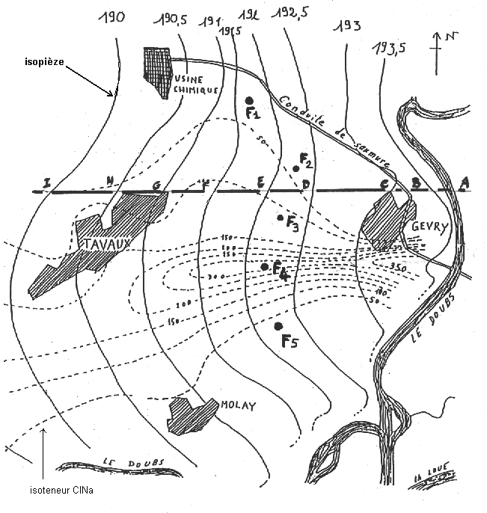
Et aussi à :
la réalisation de cinq forages mécaniques destinés à connaître la structure des 5 premiers mètres du sol ,

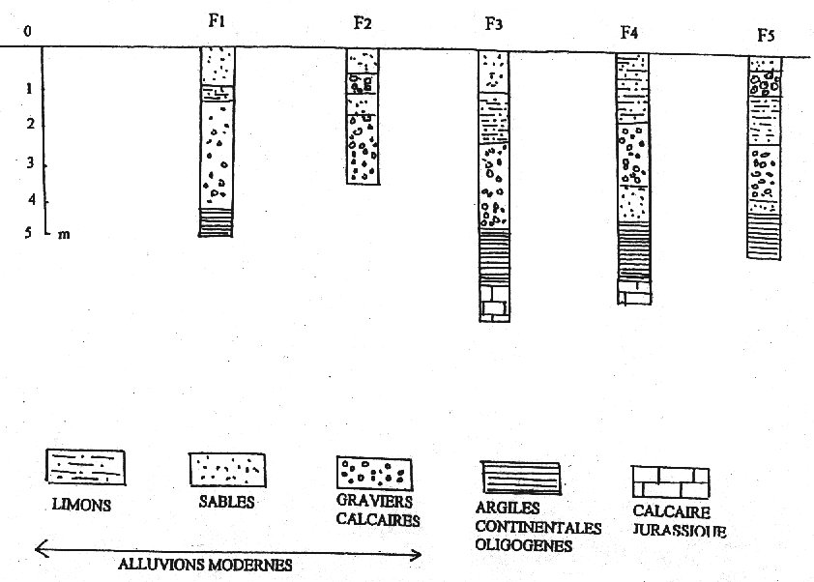
cf. croquis infra
✶
Un limon est composé d’argile et de grains de sable Oui Non
Un calcaire d’étage jurassique est une roche
sédimentaire de l’ère secondaire Oui Non
Les graviers se trouvent à une profondeur plus grande
que les sables dans une tranchée en zone alluvionnaire Oui Non
Cerclez la réponse correspondant à votre opinion
✴
Tracez une coupe en travers selon AI , en indiquant le niveau de la nappe alluvionnaire et sachant que l’altitude en NGF du sol se répartit ainsi :
En B : 195,5 en C : 195 en D : 194,5 en E :194 en F :193,5 en G : 193 en H :192,5 en I : 192 m
→
Indiquez l’alimentation de cette nappe quand le niveau du Doubs se situe à ….. 195 m et précisez dans quelles couches des alluvions modernes évolue la nappe .
✵
Une pollution par du sel ClNa a été décelée et analysée elle est représenté en mg/ l par les courbes en pointillé du plan de situation. Elle provenait d’une conduite de saumure alimentant une usine chimique de soude.
Positionnez le point d’origine de la pollution et indiquez d’une flèche le sens de déplacement de celle-ci sur le plan de situation.

Peut-on dire qu’il s’agit d’une pollution
de type accidentelle Oui Non
de nature chimique Oui Non
à impact toxique Oui Non
Cerclez la réponse correspondant à votre opinion
Corrigé de l’exercice n° 7 hydrogéologie éco-systèmes

✶
Un limon est composé d’argile et de grains de sable Oui Non
Un calcaire d’étage jurassique est une roche
sédimentaire de l’ère secondaire Oui Non
Les graviers se trouvent à une profondeur plus grande
que les sables dans une tranchée en zone alluvionnaire Oui Non

✴
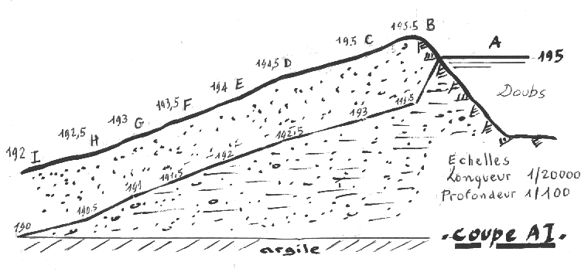
L’on obtient la coupe infra

→

Cette nappe libre se trouve alimentée par le Doubs et elle se déplace dans les couches de graviers et de sables.

✵
La fuite dans la conduite de saumure s’est produite au sud du village de Gevry et le déplacement de la salinité polluante s’effectue en direction de Tavaux .


Peut-on dire qu’il s’agit d’une pollution
de type accidentelle Oui Non
de nature chimique Oui Non
à impact toxique Oui Non

Exercice n°8 hydrogéologie éco-systèmes

ères géologiques- colonne stratigraphique- renouvellement des nappes

✶
En France sur les 200 formations aquifères exploitables 175 sont dites libres et 25 captives
Oui Non
✴
Le volume soutiré /an par les exploitations de la nappe libre sableuse de la plaine de Lyon atteint … 100 % du débit naturel
Celui soutiré /an par les exploitations de la nappe libre de la craie à Douai s’élève à ….. 97 % du débit naturel
Oui Non
→
Une formation aquifère sableuse constitue un milieu poreux appelé ‘’ perméable en petit ‘’
Oui Non
✵
Une formation aquifère calcaire (crayeuse par exemple) constitue un milieu fracturé appelé ‘’perméable en grand’’
Oui Non

Sachant que les ères géologiques s’élèvent à quatre , à la lumière de la colonne stratigraphique infra, peut-on dire :
- que la formation aquifère sableuse de l’Albien se situe dans l’ère secondaire (époque du crétacé)
- que la formation aquifère dite des calcaires de Campigny appartient à l’ère secondaire ( époque du paléogène)
Oui Non

L’eau se renouvelle au fil des ans, il existe un débit naturel au sein du réservoir (flux entrant , flux sortant) Sachant que le temps de renouvellement … ……………………………. = taille du réservoir
débit naturel
le temps de renouvellement d’une nappe souterraine varie de …… …. 300 ans à 1 500 ans
le temps de renouvellement d’un cours d’eau varie de ……………….. 12 jours à 20 jours
Oui Non

Cerclez la réponse correspondant à votre opinion


Un projet prévoit une installation industrielle a l’Ouest de Paris alimentée en eau par la nappe dite du Néocomien (formation calcaire) voir infra :
la coupe géologique Ouest-Est du bassin parisien,
la colonne stratigraphique subséquente à l’Ouest de Paris
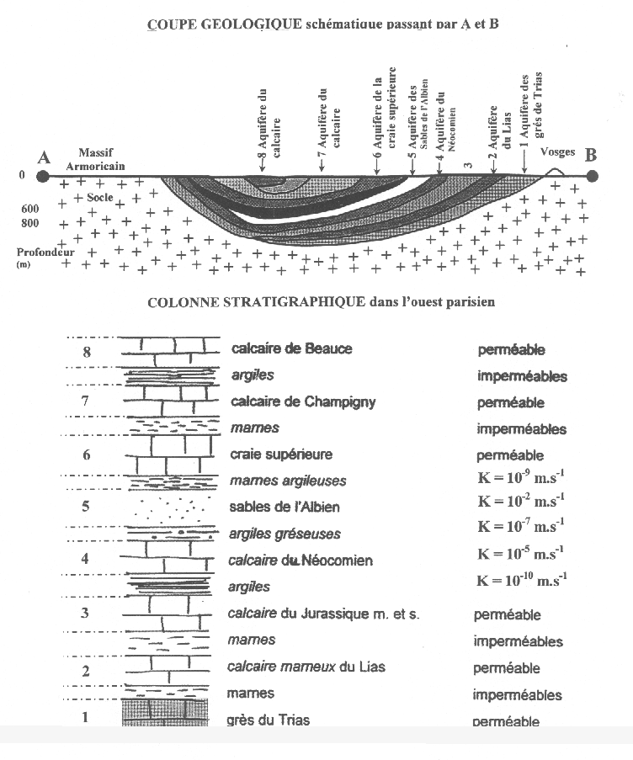

71
Citez dans la colonne stratigraphique une nappe aquifère dans une formation poreuse et deux nappes aquifères dans une formation fracturée
72
Une relation serait-elle possible entre les aquifères Albien et Néocomien et si oui eu égard au coefficient K de la couche intermédiaire cette communication atteindrait-elle une forte importance ?
73
Sachant
que le temps de renouvellement mesuré expérimentalement atteint … 1 000 ans , donc que le taux de renouvellement représente 1/ °° ( 0, 001)
et que la taille du réservoir est estimée à … 200 milliards de m ³
Estimez l’impact sur le débit naturel de la nappe de l’installation industrielle qui extraira … 2,7 millions
de m ³ / an

Corrigé de l’exercice n° 8 hydrogéologie éco-systèmes

✶
En France sur les 200 formations aquifères exploitables 175 sont dites libres et 25 captives
Oui Non
✴
Le volume soutiré /an par les exploitations de la nappe libre sableuse de la plaine de Lyon atteint … 100 % du débit naturel
Celui soutiré /an par les exploitations de la nappe libre de la craie à Douai s’élève à ….. 97 % du débit naturel
Oui Non
→
Une formation aquifère sableuse constitue un milieu poreux appelé ‘’ perméable en petit ‘’
Oui Non
✵
Une formation aquifère calcaire (crayeuse par exemple) constitue un milieu fracturé appelé ‘’perméable en grand’’
Oui Non

Sachant que les ères géologiques s’élèvent à quatre , peut-on dire :
- que la formation aquifère sableuse de l’Albien se situe dans l’ère secondaire (époque du crétacé)
- que la formation aquifère dite des calcaires de Campigny appartient à l’ère secondaire ( époque du paléogène)
Oui Non

L’eau se renouvelle au fil des ans. Sachant que le temps de renouvellement = taille du réservoir
débit naturel
le temps de renouvellement d’une nappe souterraine varie de …… …. 300 ans à 1 500 ans
le temps de renouvellement d’un cours d’eau varie de ……………….. 12 jours à 20 jours
Oui Non

71
nappe aquifère poreuse : sables de l’Albien
nappes aquifères fracturées : calcaire du Néocomien, calcaire de Champigny

72
L’existence de grès dans l’argile séparant l’Albien du Néocomien donne à penser qu'il peut exister un échange
entre ces deux nappe, mais eu égard au très faible coefficient de perméabilité desdites argiles gréseuses……..
K = 10 ^{–7} m/s il devrait être très limité.
73
On sait que temps de renouvellement = taille du réservoir (1)
débit naturel
Ici le temps de renouvellement = 1 000 ans puisque le taux de renouvellement est de 1 pour 1 000
En partant de (1) 1 000 = 200 milliards de m ³
débit naturel
d’où 10 ³ = 200 . 10 ⁹
débit naturel
et débit naturel = 200 . 10 ⁶ m ³/ an
Si l’on rapporte ce chiffre à celui de l’extraction de l’industrie 2,7 millions de m ³ / an
Il vient 2,7 . 10 ⁶
200 . 10 ⁶
donc la zone industrielle ne provoquera qu’un faible impact sur le débit naturel de l’ordre de …. 1, 35 %

Exercice n° 9 hydro-géologie écosystèmes

Nappe profonde – artésianisme - horizon aquifère perméable en grand


Dans le département de la Gironde , sis dans un bassin sédimentaire dit aquitain les ressources en eau proviennent pour des raisons d’hygiène des nappes profondes et non pas de la nappe phréatique ou des sources
Oui Non
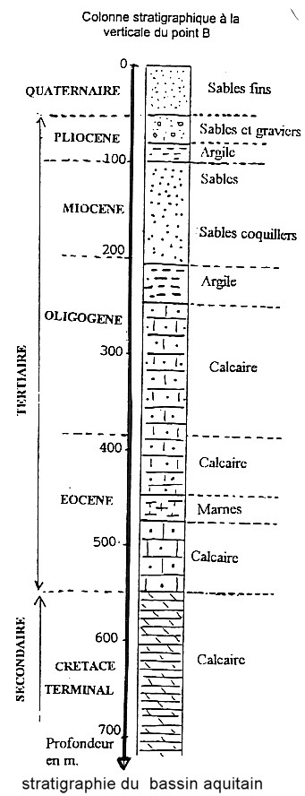
Les sables du Miopliocène
voir colonne stratigraphique ci-contre
constituent un milieu poreux ‘’ perméable en petit ‘’
Oui Non


Les calcaires de l’Oligocène inférieur et de l’éocène supérieur ;
voir colonne stratigraphique ci-contre
constituent un milieu fracturé ‘’ perméable en grand ‘’
Oui Non
i

Pour une nappe phréatique, libre, la surface piézométrique correspond à celle de la zone saturée de l’horizon aquifère où la pression de l’eau = la pression atmosphérique
selon Bernoulli charge = z (énergie de position)
Oui Non

Pour une nappe captive, la surface piézométrique correspond au toit de l’horizon aquifère
selon Bernoulli charge = z ( énergie de position) + p (énergie de pression)
ρg
Oui Non

Au point A , l’eau est captée par un puits à une profondeur de … 30 mètres , cf . carte infra
Oui Νon
Au point B, l’eau est artésienne et jaillit jusqu’à…..5 mètres au-dessus de la surface du sol, cf .carte infra
Oui Non

La distance A’ n _{p} B représente la perte de charge dans le parcours souterrain de l’eau depuis la zone d’alimentation au point A et le captage B, elle est égale à 180 – 10 = 170 mètres
Oui Non
En cas d’excès de captation en B donc si la perte de charge devient 170 + 5 = … 175 mètres , l’artésianisme cessera, la dite perte de charge devenant trop forte
Oui Non

L’alimentation de l’aquifère s’effectue à partir des pluies tombant dans la région de A, l’eau se déplace dans l’horizon aquifère en direction de l’eau où elle se perd à moins que d’être captée au niveau de B.
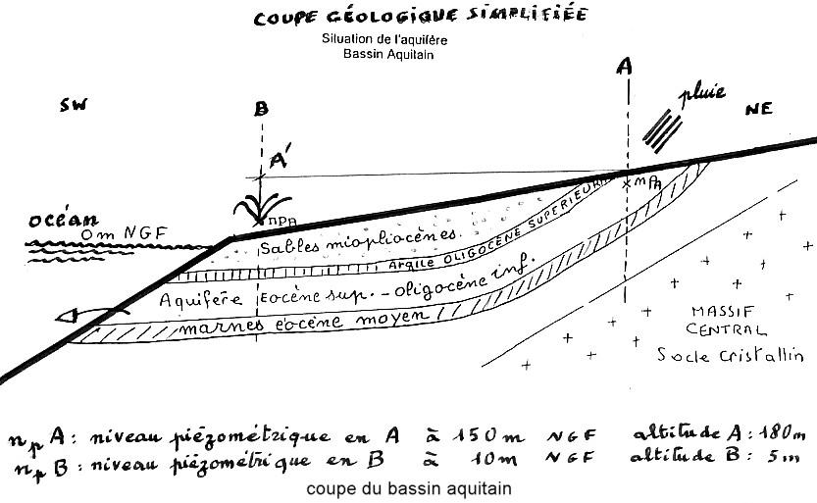
Oui Non

Corrigé de l’exercice n ° 9 hydrogéologie éco-systèmes

✶
Dans le département de la Gironde , sis dans un bassin sédimentaire dit aquitain les ressources en eau proviennent pour des raisons d’hygiène des nappes profondes et non pas de la nappe phréatique ou des sources
Oui Non

Les sables du Miopliocène , voir colonne stratigraphique ci-contre , constituent un milieu poreux ‘’ perméable en petit ‘’
Oui Non

Les calcaires de l’Oligocène inférieur et de l’éocène supérieur ; voir colonne stratigraphique ci-contre , constituent un milieu fracturé ‘’ perméable en grand ‘’
Oui Non

Pour une nappe phréatique, libre, la surface piézométrique correspond à celle de la zone saturée de l’horizon aquifère où la pression de l’eau = la pression atmosphérique
selon Bernoulli charge = z (énergie de position)
Oui Non
Pour une nappe captive, la surface piézométrique correspond au toit de l’horizon aquifère
selon Bernoulli charge = z ( énergie de position) + p (énergie de pression)
ρg
Oui Non

Au point A , l’eau est captée par un puits à une profondeur de … 30 mètres , cf . carte infra
Oui Νon
Au point B, l’eau est artésienne et jaillit jusqu’à…..5 mètres au-dessus de la surface du sol, cf .carte infra
Oui Non


La distance A’ n _{p} B représente la perte de charge dans le parcours souterrain de l’eau depuis la zone d’alimentation au point A captage A et le captage B, elle est égale à 180 – 10 = 170 mètres
Oui Non
En cas d’excès de captation en B donc si la perte de charge devient 170 + 5 = … 175 mètres , l’artésianisme cessera, la dite perte de charge devenant trop forte
Oui Non

L’alimentation de l’aquifère s’effectue à partir des pluies tombant dans la région de A, l’eau se déplace dans l’horizon aquifère en direction de l’eau où elle se perd à moins que d’être captée au niveau de B.
Oui Non

L’ovoïde de par sa forme, résiste bien aux pressions et de par sa hauteur , 1,5 m, permet de capturer l’eau malgré l’oscillation éventuelle de la nappe.

